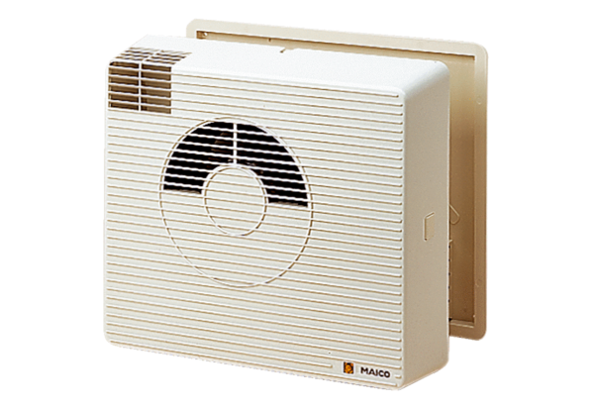Récupérateur de chaleur WRG 20-2Unité de conditionnement : 1 pièceGamme: D
Numéro de référence : 0082.0225Fabricant : MAICO

